**Липецкий государственный технический университет**

Университетский колледж

Кафедра автоматизированных систем управления

Лабораторная работа №10

по «Информационные технологии и платформы разработки информационных систем»

Cоздание серверной части приложения: алиас, файл базы данных, таблицы. Работа с наборами данных

Студент Щеглов Д.A

Группа T-ИС-20

Руководитель Генералов A.H

Липецк 2022г

Оглавление

Цель работы 2

# 

# **Цель работы**

Научиться создавать базу данных с помощью промышленной СУБД SQL Server

Научиться создавать структуру таблицы

Научиться наполнять таблицы данными

Научиться создать, удалять БД с помощью запросов

**Задание**

Реализовать данную БД

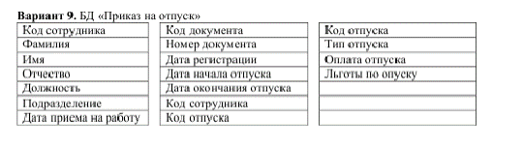

Рис.1

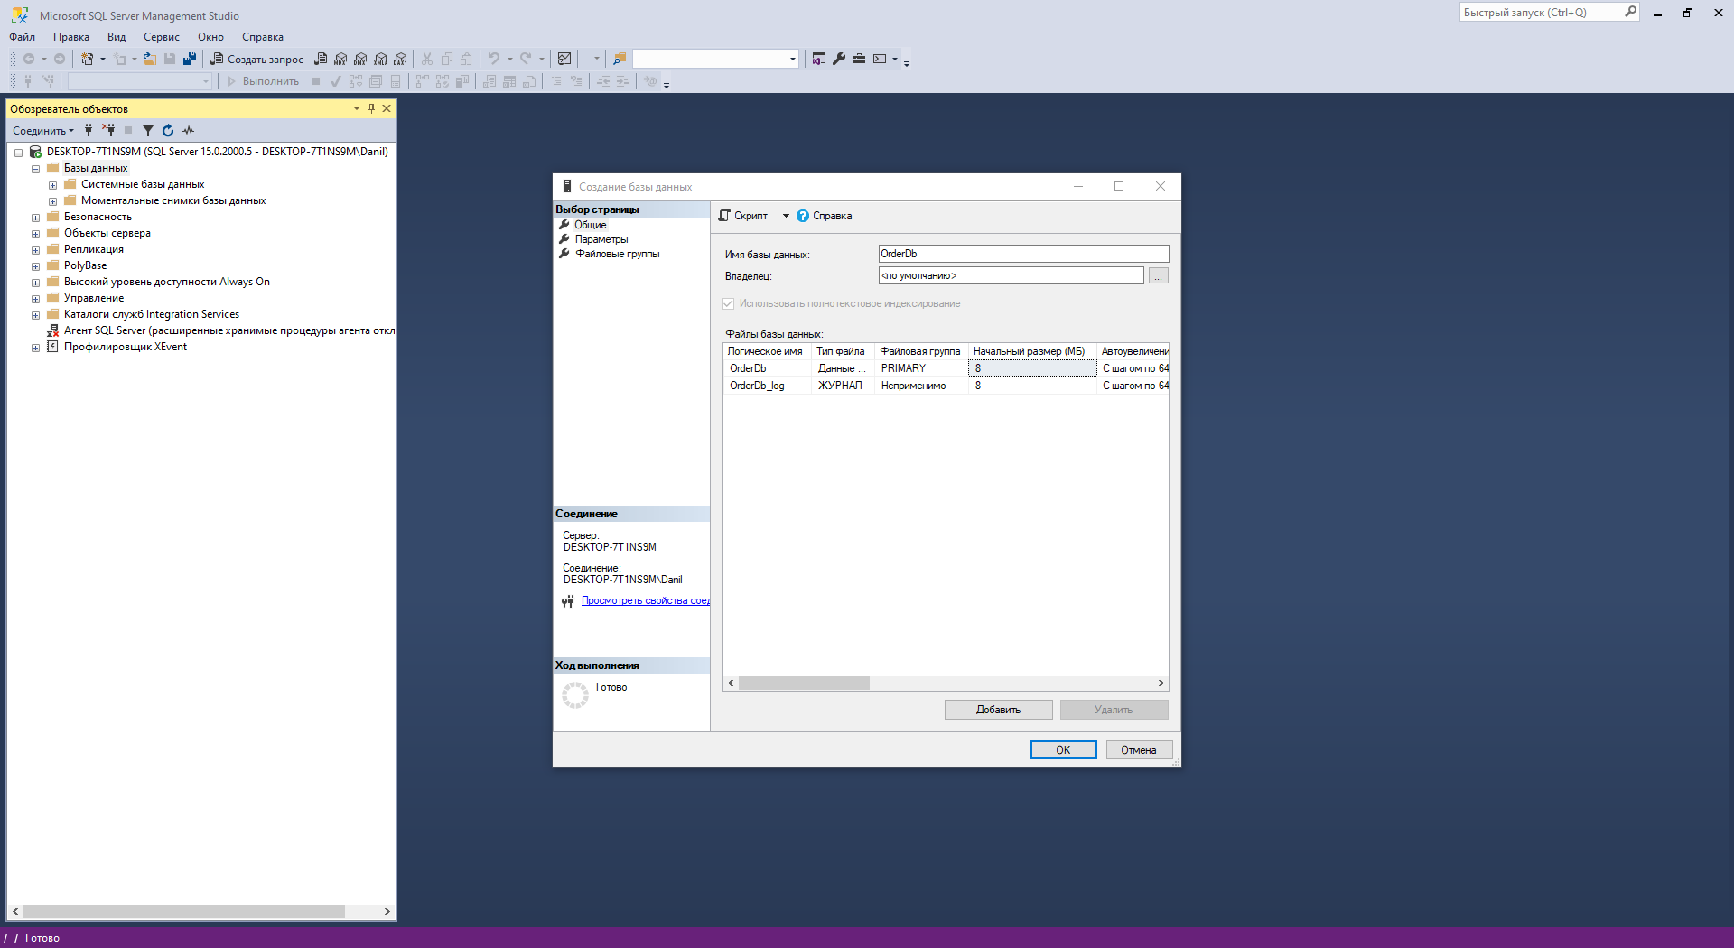

Рис.2 – Создание базы данных

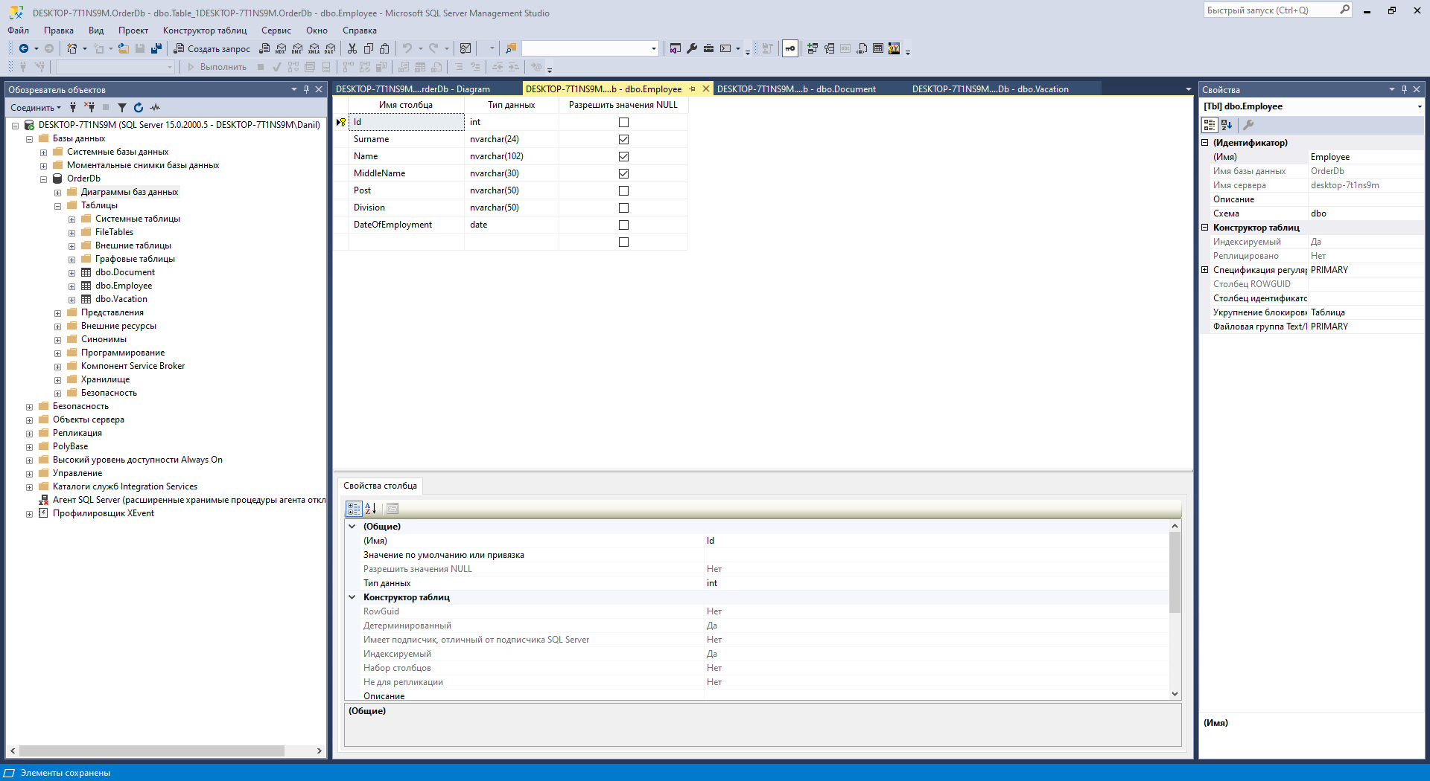

Рис.3 – Таблица «Сотрудник»

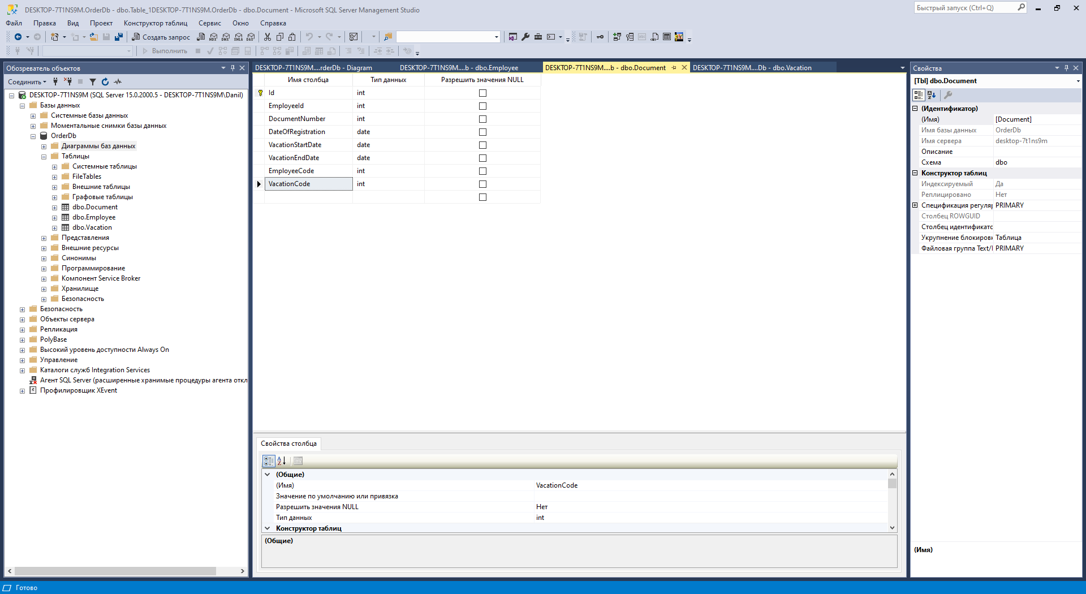

Рис.4 – Таблица «Документ»

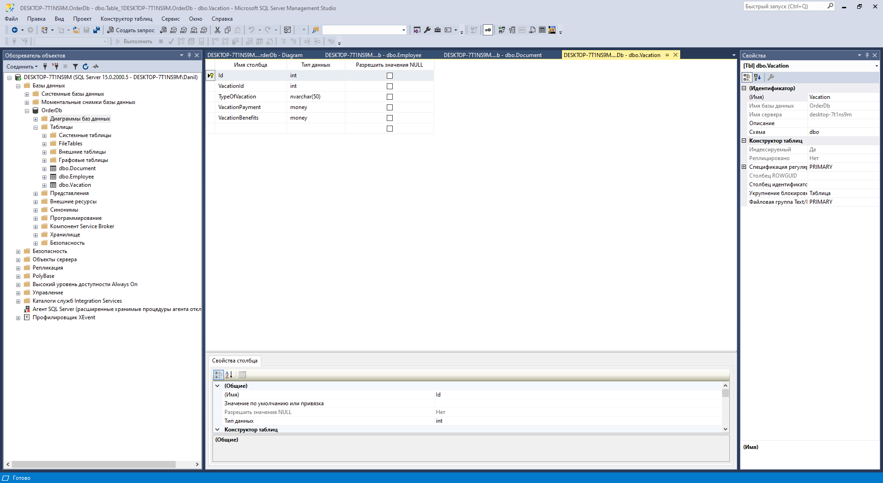

Рис.5 – Таблица «Отпуск»